 МБОУ «Эндирейскаясредняя общеобразовательная

СОШ №2 им. Алиханова А.А.»

**Открытый урок по английскому языку**

**в 5 «а» классе на тему:**

**«Grammarlesson»**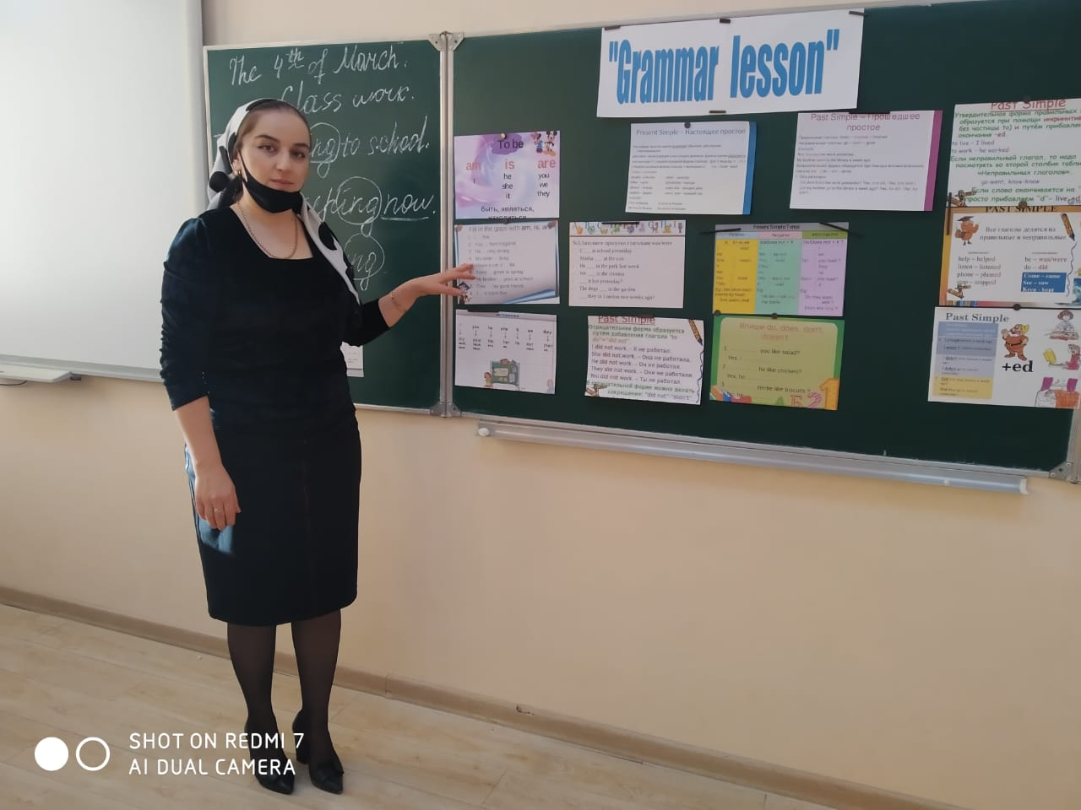

**ОТКРЫТЫЙ  УРОК**

**Тема урока: «ИЗУЧАЕМ АНГЛИЙСКУЮ ГРАММАТИКУ»**

**Тип урока: Комбинированный.**

**Цель урока: Формирование умений и навыков использования новой грамматической**

**структуры /настоящего продолженного времени/ в устной речи и на письме.**

**Задачи урока:**

**1.Образовательные: активизация изучаемого лексико-грамматического**

**материала в устной и письменной речи, тренировка произносительных**

**навыков, развитие навыков диалогической речи.**

**2.Развивающие: развитие памяти, внимания, умения вести диалог-**

**расспрос.**

**3.Воспитательные: развитие умения работать творчески, в коллективе и**

**слушать своего собеседника.**

**Оснащение урока: Учебник «EnjoyEnglish» для 5 класса,классная**

**доска, магнитофон , компьютер, карточки с грамматическими**

**заданиями для каждого ученика.**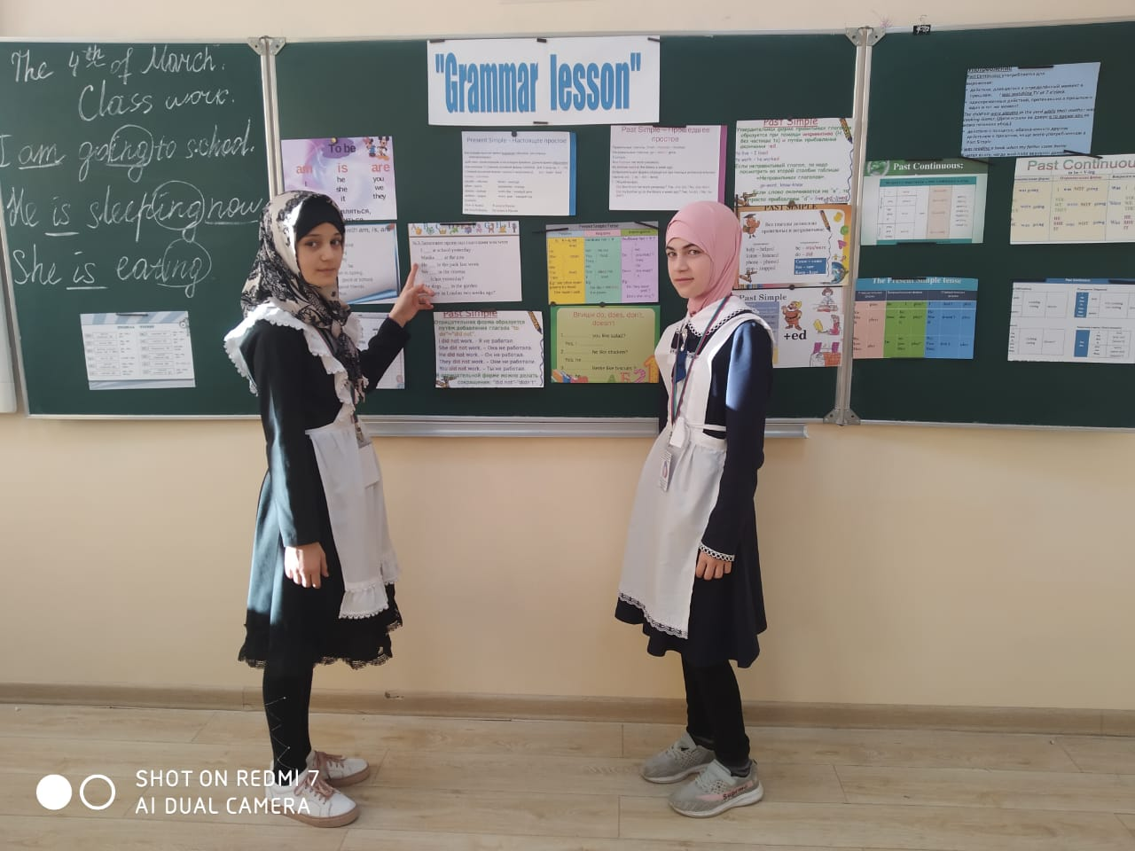

**ХОД  УРОКА:**

**1.ОРГАНИЗАЦИОННЫЙ МОМЕНТ И РЕЧЕВАЯ РАЗМИНКА**

**- Good-morning, everybody.**

**-I am glad to see you.**

**-How are you today ?**

**-What day /date/ is it today**

**          -Who is on duty today ?**

**-OK. Let’s start the lesson now. We shall learn the Present Continuous Tense.**

**II.СООБЩЕНИЕ ТЕМЫ  И ЦЕЛИ УРОКА.**

**III.АКТИВИЗАЦИЯ ИЗУЧЕННЫХ ГРАММАТИЧЕСКИХ ВРЕМЕН.**

**1.Our topic is the tenses in the English language. The first task for you is to read the**

**sentences and  name the tense. We’ll do different tasks and find out who knows the English**

**grammar very well.**

**What English tenses do you know ? / Present , Past, Future Indefinite/. Look at the**

**cards on your desk now. Read the sentences one by one and name the tense.**

**Ученикиполучаюткарточкисграмматическимзаданием: прочитатьпредложение.Назватьвременнуюформу. 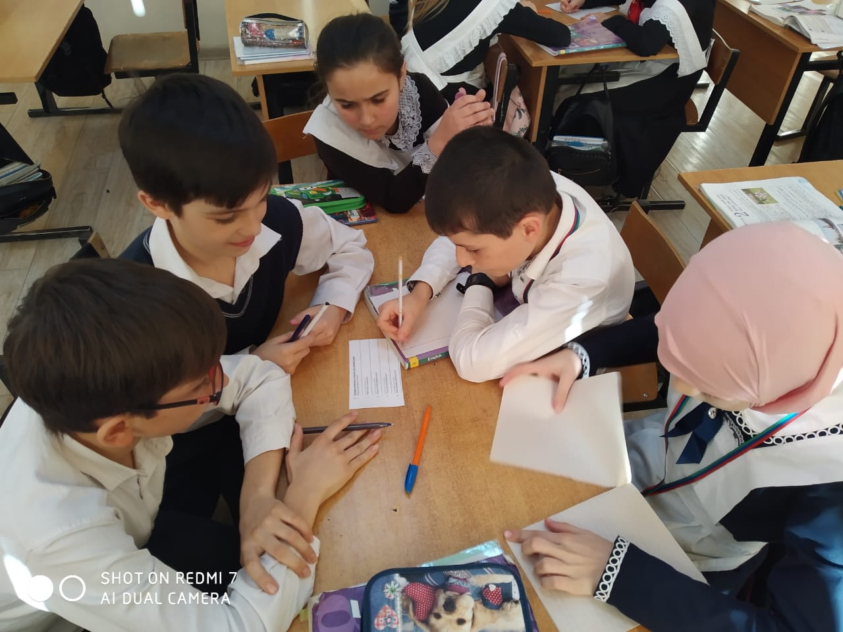…………….**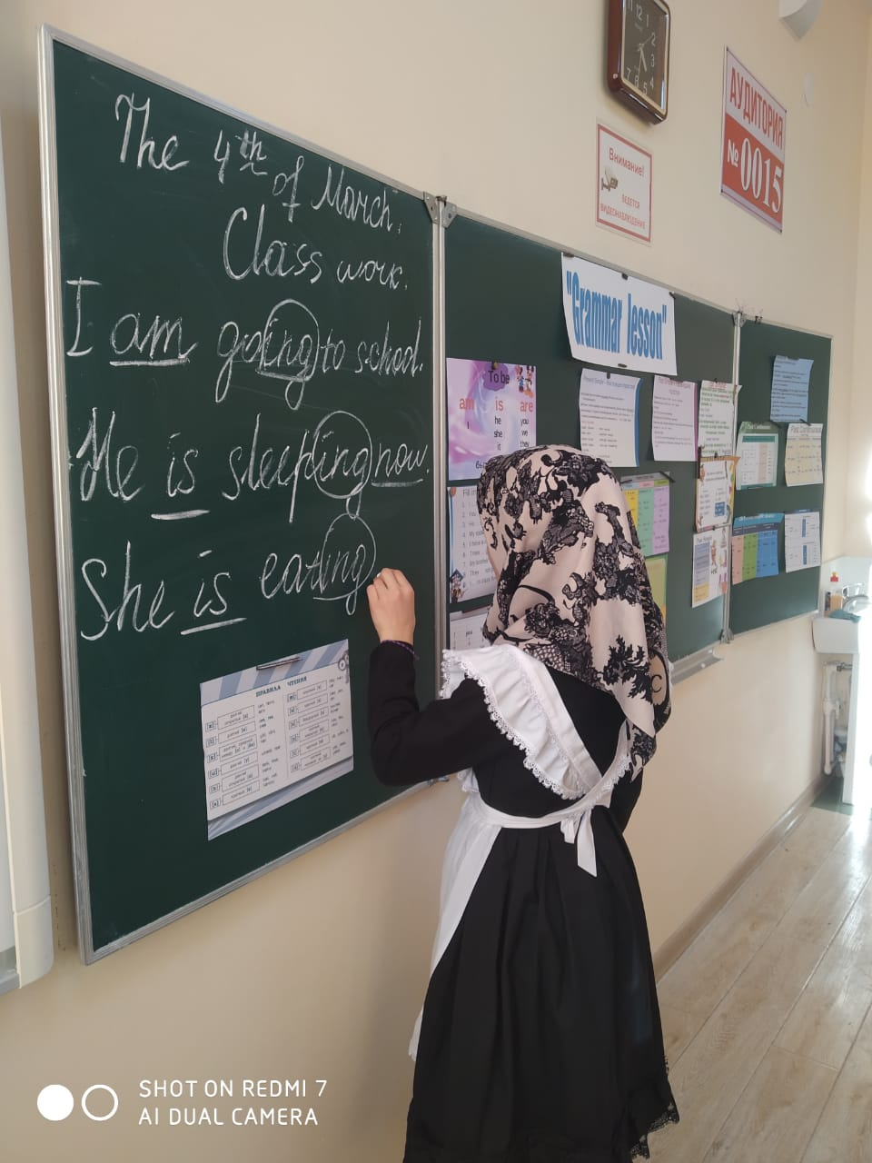

**      2.Now I want you to play with me. I will say the sentences in the present tense and you**

**must change the sentences to describe your friend. Becareful, please.**

**Учитель предлагает ученикам  сыграть в игру   «Расскажи о своем друге». Ученики**

**изменяют предложения учителя, используя глаголы в 3-ем лице единственного числанастоящеговремени. So, the game «Tell me about you».**

**………..**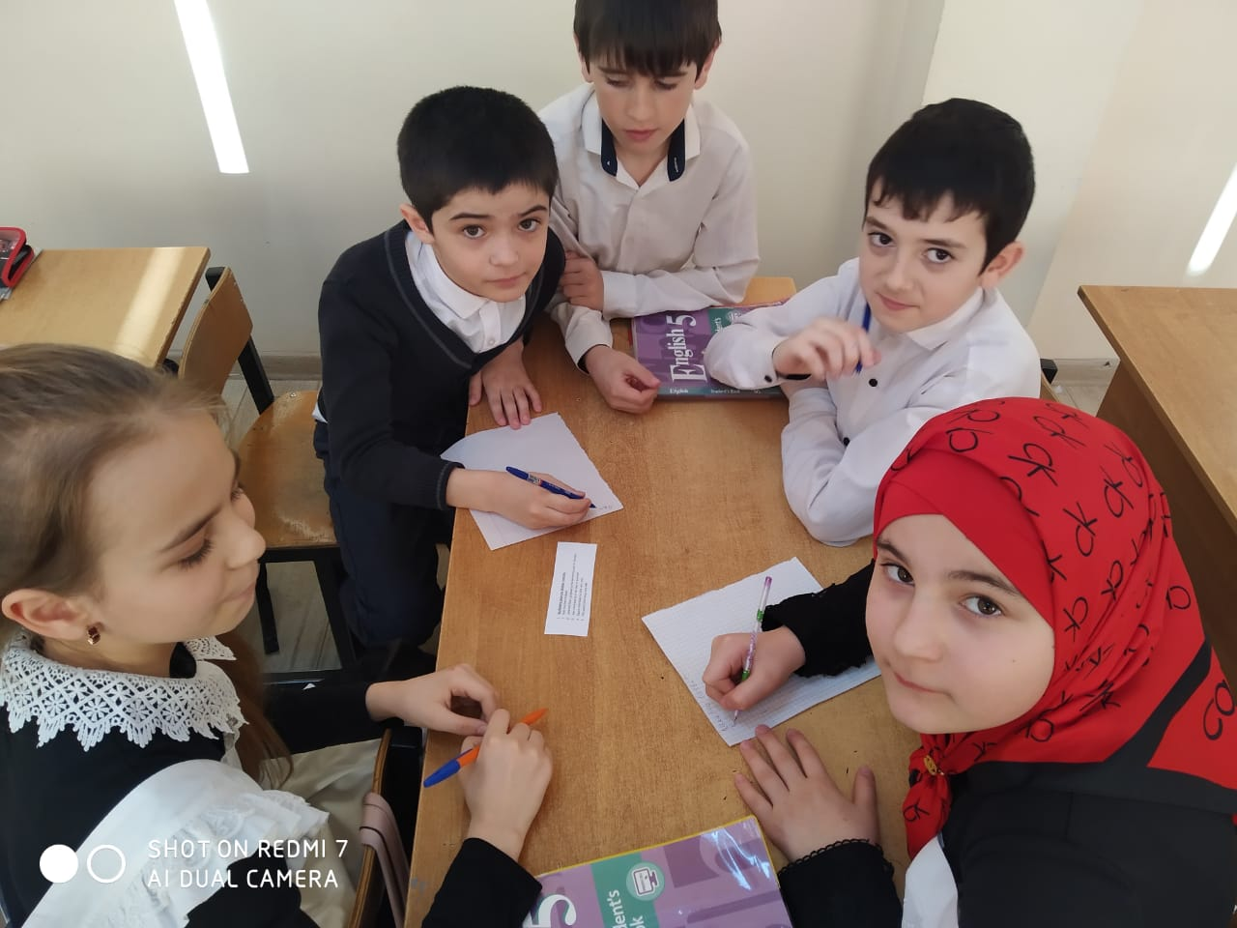

**-I go to school every day. (My friend goes to school every day).**

**-We get up at 7 o’clock . (He gets up at 7 o’clock).**

**-They give me a cup of tea. (She gives me a cup of tea).**

**-I take a beautiful picture. (He takes a beautiful picture).**

**-I don’t do my homework in the morning. (My friend doesn’t do his homework  in the**

**morning).**

**-They help their granny. (Shehelpshergranny).**

**IV.ТРЕНИРОВКА НАВЫКОВ ДИАЛОГИЧЕСКОЙ РЕЧИ.**

**/Проверкадомашнегозадния/.**

**-At home you have filled in the blanks. Open your notebooks. You’ll work in pairs and**

**ask  your partner some questions. The blanks will help you to ask and answer the questions.**

**Учащиеся в парах задают вопросы собеседнику по парте и отвечают на вопросы**

**партнера, используя информацию анкеты, составленной дома. После прослушивания**

**нескольких диалогов учитель просит отдельных учащихся рассказать, что они слышали.**

**/Примерныевопросы/:**

**-What is your name ?**

**-Have you got a sister /brother/**

**-What is your hobby?**

**-Do you play a musical instrument?**

**-What is your mother ?**

**-What’s your father’s occupations ?**

**-How would you describe your family ?, etc.**

**V.ФИЗКУЛЬТМИНУТКА.**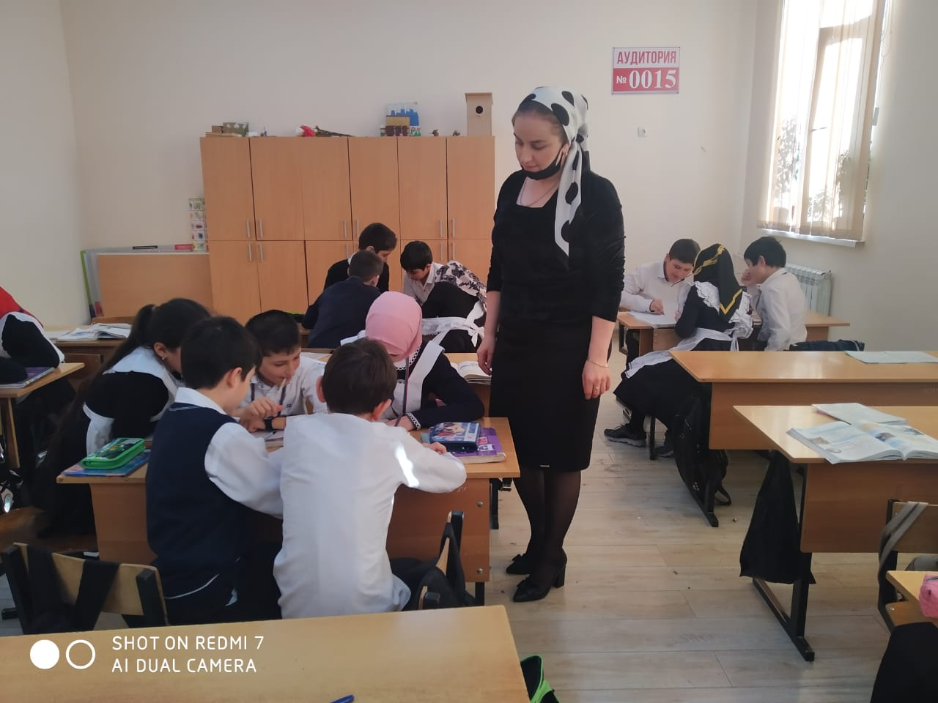

**Учащиеся выполняют физические упражнения, предложенные учителем.**

**Let's have a rest and do some exercises.**

**VI.ОЗНАКОМЛЕНИЕ С НОВОЙ ГРАММАТИЧЕСКОЙ СТРУКТУРОЙ**

**/НАСТОЯЩИМ ПРОДОЛЖЕННЫМ ВРЕМЕНЕМ/. ПЕРВИЧНОЕ ЗАКРЕПЛЕНИЕ  
ВВЕДЕННОГО МАТЕРИАЛА.**

**-Today we'll learn the new English tense. Let’s read the new grammar, read the sentences**

**and compare them. Let’s read the examples of Present Simple and Present Continuous.**

**Учитель объясняет образование и употребление настоящего длительного временив утвердительных, вопросительных и отрицательных предложениях, используя материал,подготовленныйна интерактивной доске.**

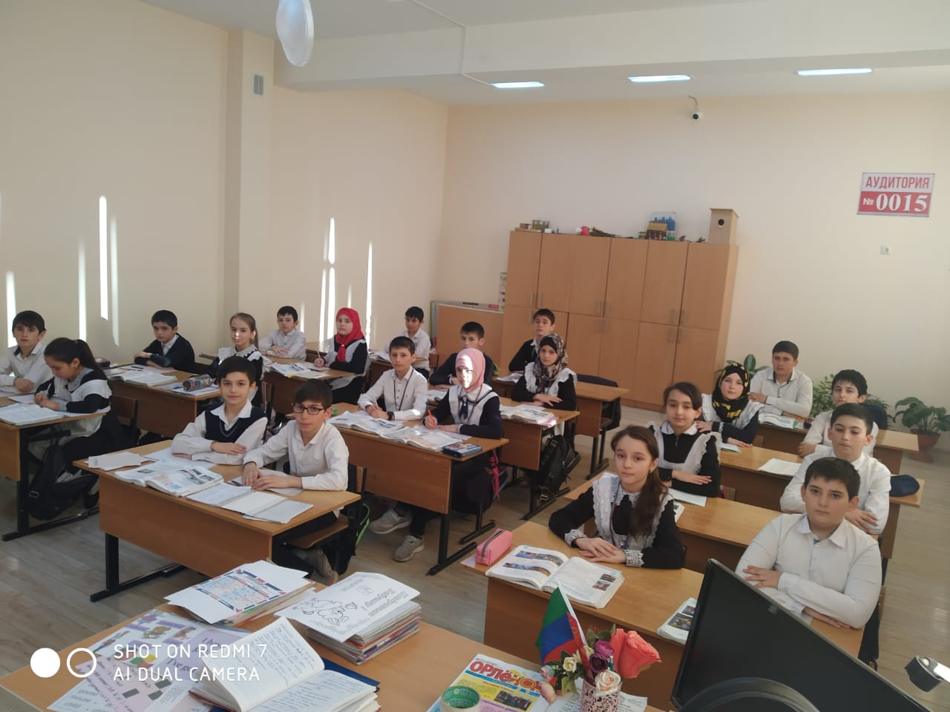

**-Let'srepeatsomenewwords. Open your books, ex.34 p.53.**

**Ученики читают хором и индивидуально новые формы – причастия настоящего времени.**

**As you like to play I want you to be careful and agree or disagree with me.**

**Детям предлагается выразить свое согласие или несогласие с данными утверждениями.**

**-He is sitting now.**

**-She is going to school now.**

**-You are taking a shower now.**

**-He is sleeping now.**

**-I am speaking English now.**

**-It's time to read and translate some sentences from English into Russian. Willyouopen**

**yourbookspage 52 anddoexercises 32-38.**

**Учащиеся выборочно выполняют упражнения из учебника и на карточках на столах.**

**/См.Приложение № 2/.**

**VII.АКТИВИЗАЦИЯ НАСТОЯЩЕГО ПРОДОЛЖЕННОГО ВРЕМЕНИ В УСТНОЙ**

**РЕЧИИНАПИСЬМЕ.**

**-Let's do some more exercises. Youcanseethem.**

**Учащиеся выполняют по цепочке задания, проектируемые на доске с компьютера,**

**закрепляяновоеизученноевремя – The Present Continuous Tense.**

**/См. Приложение № 3/.**

**VIII.ПОДВЕДЕНИЕ ИТОГОВ.**

**-So, we have done enough. I think you understand how to use the Present Continuous Tense.**



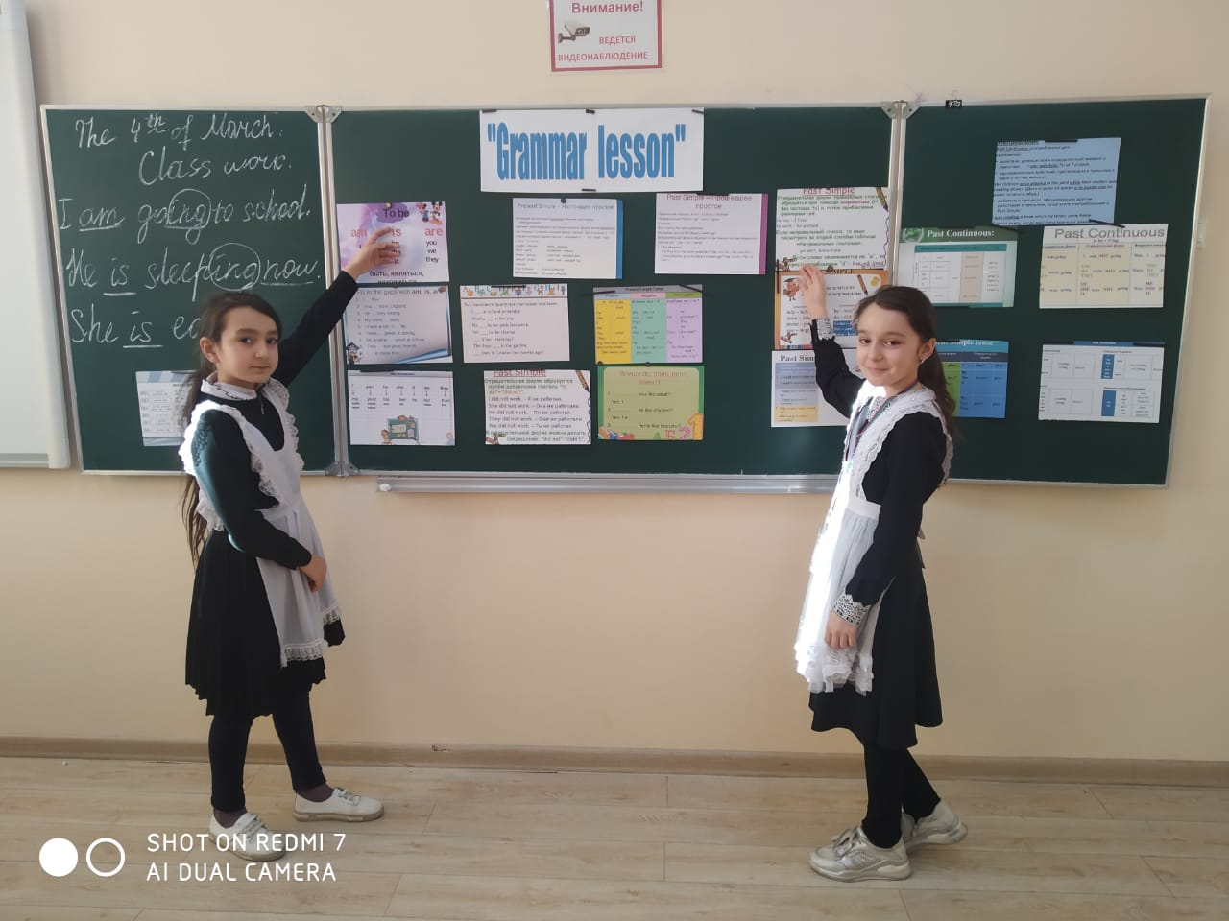

**Your marks.**

**Учитель подводит итоги и объявляет  оценки.**

**IX.ДОМАШНЕЕ ЗАДАНИЕ.**

**Упр.10-11 стр.56-57 /письменно/.**